ثانوية طريق زمورة الامتحان التجريبي الشعبة : 3 ع ت
ب.ب.ج في
الاستاذ :سهلي العلوم الفيزيائية المدة : 3سا و 30 د

الموضوع

التمرين الأول : (4 0 نقاط )
ندرس تطور التفاعل الحاصل بين محلول يود البوتاسيوم) (K⁺_{(aq)} + I⁻_{(aq)} حجمه V₁=100ml وتركيزه C₁ ومحلول بيروكسوديكبريتات البوتاسيوم) (2K ⁺_{(aq)} +S₂O₈²⁻_{(aq)} حجمه V₂=100mlوتركيزه بشوارد (S₂O₈²⁻) C₂ =2,0×10⁻²mol/l.
تكتب المعادلة المعبرة عن التفاعل المنمذج للتحول الحاصل :
S₂O₈⁻²_{(aq)} + 2I⁻_{(aq)} = I_{2(aq)} +2SO₄⁻²_{(aq)}
يمثل البيان الشكل-1- تغيرات تقدم التفاعل x بدلالة الزمنt:
1-ماهو النوع الكيميائي المرجع؟علل
وماهو النوع الكيميائي المؤكسد ؟علل.
2- أوجد كمية المادة الابتدائيةلبيروكسوديكبريتات.
3- أنجز جدولا لتقدم التفاعل .
4- أستنتج بيانيا قيمة التقدم الأعظميx_{max}.
5- أحسب التركيز الموليC₁
6-اكتب عبارة السرعة الحجمية للتفاعل وأحسب قيمتها العددية في اللحظةt = 5min . أستنتج السرعة الحجمية لتشكل شوارد كبريتاتSO₄²⁻_{(aq)} في نفس اللحظة السابقة.
7- عرف زمن نصف التفاعل t_{1/2} واحسب قيمته العددية .
X(mol)
0.5×10⁻³
0
5
الشكل-1-
t(min)

التمرين الثاني ( 4 0 نقاط)
كل المحاليل مأخوذة عند الدرجة 25°C التي من أجلها .
لدينا محلول حمضي ( S₁ ) تركيزه المولي ، محلول حمضي ثانٍ ( S₂ ) تركيزه المولي ( C₂ ) مجهول، قمنا بمعايرة pH مترية لحجم مـن المحلـول( S₁ ) بواسطـة محلول لهيدروكسيد الصوديوم NaOH تركيزه المولي و معايرة ثانيـة لحجـم من المحلول( S₂ ) بواسطة محلول لهيدروكسيد الصوديوم NaOH تركيزه المولــي ، تحصلنا على المنحنيات التالية :
1 / 3
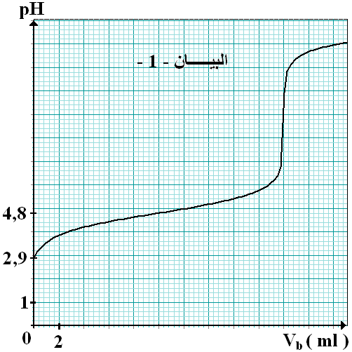
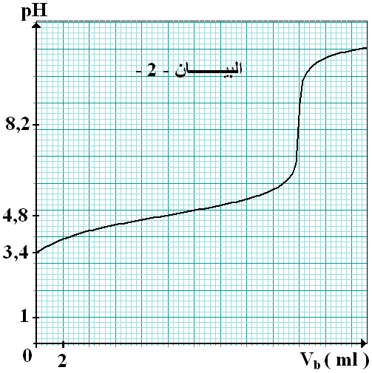

1 – أ / انطلاقا من المنحنيين بين أن الأحماض المستعملة ضعيفة .
ب / استنتج من المنحنيين قيمتي وَ للحمضين .
جـ/ بمقارنة وَ ؛
بيّن أنه يمكن تحضير المحلولين ( S₁ ) وَ ( S₂ ) انطلاقاً من نفس الحمض .
2 – أ / بأخذ قيمة نقطة تقاطع المنحنى ( 1 ) مع محور التراتيب ؛ تحقق انه يمكن حساب الـ pH
من العبارة التالية : ، حيث C يمثل تركيز المحلول .
ب / باعتبار أن المحلولين هما لنفس الحمض ؛ عين قيمة التركيز المولي للمحلول ( S₂ ) .
جـ / بيّن أنّه يمكن الحصول على المحلول ( S₂ ) انطلاقاً من المحلول ( S₁ ) ، و ذلك بتخفيفه
بالماء المقطر .
التمرين الثالث: ) 04 نقاط (
بواسطة مولد ( E ) ، قاطعة K ، مكثفة C وناقل أومي R ، نشكل التركيب التالي :
عند اللحظة نغلق القاطعة K .
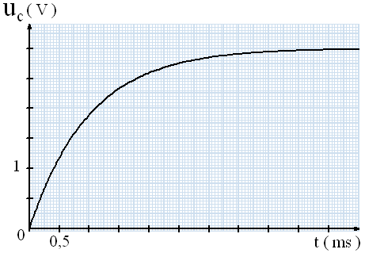
أعطت الدراسة التجريبية البيان المجاور :
1 – ما هي الظاهرة التي يُظهرها البيان ؟
2 - كيف يُدعى الجداء R.C ، ثم عين بيانياً
وبدون حساب قيمة RC.
3 – إذا كانت R = 40 Ω ، أحسب قيمة C .
4 - أكتب المعادلة التفاضلية المحققة من طرف
شحنة المكثفة .
5 - تقبل هذه المعادلة حلا من الشكل :
.
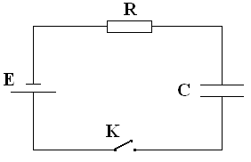
أ / عبّر عن قيمة عند اللحظة
، بدلالة E وَ C .
ب / استنتج أن : ،
2 / 3
حيث K ثابت يُطلب حسابه .
6 - علماً أن : ، عيّن قيمة الجداء بطريقة بيانية تختلف
عن الطريقة المستخدمة في السؤال ( 2 ) . استنتج C وقارن النتائج .
التمرين الرابع (4 0 نقاط):
القمر الاسطناعي تيتان(TITAN) أكبر قمر يقع على مسافة R_{T} من كوكب الزحل(S).
نعتبر أن القمر تيتان يدور حول الزحل على مدار دائري نصف قطره R_{T}=1,22.10⁶km.
تتم الدراسة في مرجع زحل مركزي الذي نعتبره غاليليا.
1- نعتبر أن القوة الوحيدة المؤثرة على تيتان هي قوة الجذب التي مصدرها كوكب الزحل.
ليكن Tمركزعطالة تيتان وS مركز عطالة الزحل، u شعاع الوحدة الذي يحمله المستقيم (ST)
و الموجه من T نحو S.
أ- مثل على مخطط كوكب الزحل، القمر الاصطناعي تيتان و القوة الخارجية المؤثرة على تيتان.
ب- أكتب العبارة الشعاعية لهذه القوة.
2- أكتب عبارة شعاع التسارع a بدلالة ثابت الجذب العام G و M_{S}كتلة زحل و R_{T.}
3- أعط عبارة السرعة v لتيتان و أحسب قيمتها.
4- عبر عن دور القمر الصناعي تيتان بدلالة v,R_{T.}
5- استنتج القانون الثالث لكبلر.
M_{S}=5,69.10²⁶kg,G=6,67.10⁻¹¹SI
التمرين الخامس : (04 نقاط )
نعتبر الانوية :₉₀Th ₈₂Pb ²¹⁰ ₈₄ Po ²³⁸ ₉₂U ²³²
1/ رتب هده الانوية حسب تزايد استقرارها
2/ نقيس النشاطية الإشعاعية لعينة من ₈₄Po ²¹⁰ في لحظتين:
120 | 90 | t (j)
2.736.10¹⁰ | 3.181.10¹⁰ | A ( Bq)

ا/ حدد قيمة ثابت الإشعاع ג لهدا العنصر
ب/ احسب النشاطية الابتدائية A₀ لهدا العنصر

3/ نعتبر صخرة معدنية قديمة تحتوي في اللحظة t على 1g من ²³⁸U و 10 mg من ²⁰⁶Pb
اذا اعتبرنا اللحظة t=0 هي اللحظة التي تكونت فيها الصخرة وان Pb قد نتج عن تهافت U
وان ثابت الزمن لليورانيوم هو 4.5.10⁹ ans حدد عمر هذه الصخرة
4/ نواة التوريوم ²³²Th مشعة نصف عمرها 18j باعثة لجسيمة α
نعتبر النشاط الإشعاعي الابتدائي لعينة منTh هو A₀=3.58.10¹⁴Bq
ا/ اكتب معادلة التفكك النووي علما أن النواة الناتجة هي الراديوم Ra
ب/ عين الكتلة الابتدائية m₀ للعينة ج/ احسب النشاط الإشعاعي للعينة بعد 90j د/ ماهي كتلة Ra الناتجة بعد 90j
M( ²³⁸U) =238.051u m( ²⁰⁶Pb)=206.0789u m( ²¹⁰Po)=210.0856u
M(²³²Th)=232.0287u m(n)=1.00866u m(p)=1.00722u

انتهى بالتو فيق
3 / 3

